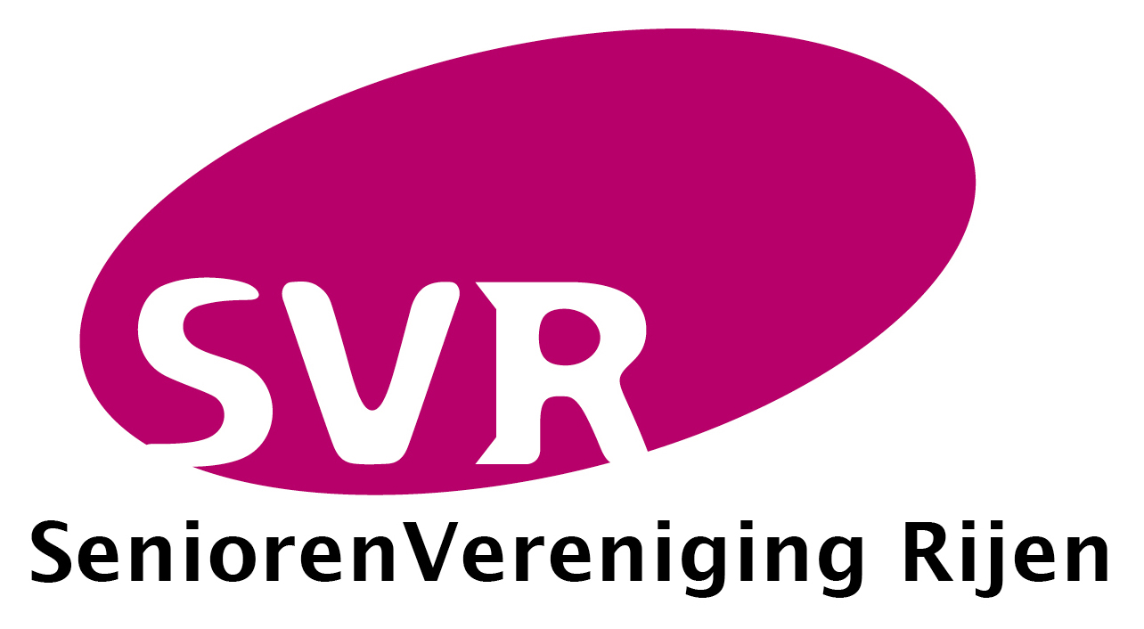

Cursussen
seizoen 2014 - 2015

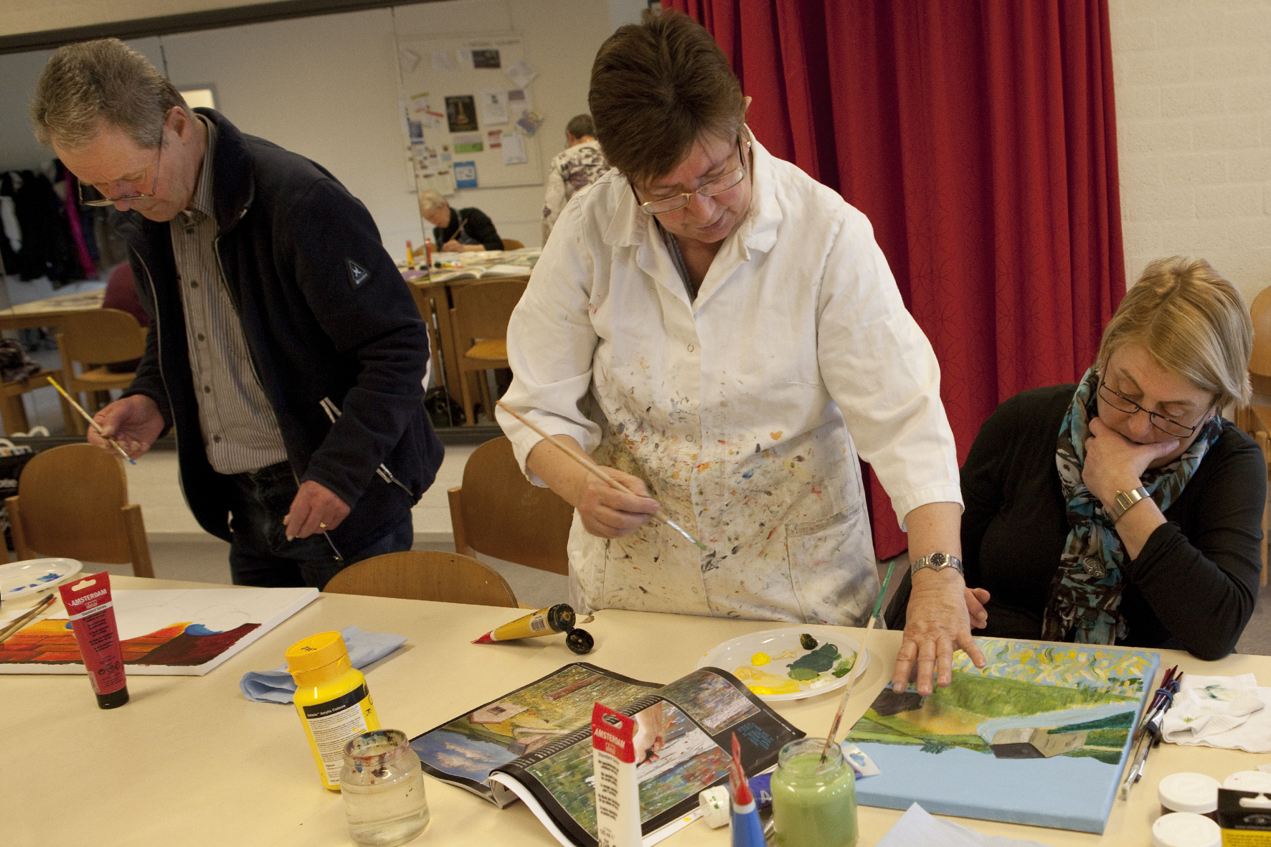

Colofon
Uitgave: SeniorenVereniging Rijen
Adres: Nassaulaan 62-64
Telefoon: 0161 – 22 71 97
Foto’s: Maria Beesems en Jeanne de Hoon
Oplage: 1.200 exemplaren
Ontwerp: Ouweland Ontwerp
Drukwerk: Drukkerij Lankhorst Rijen
Inhoudsopgave

Algemene informatie pag. 4

Aquarelleren pag. 5
Architectuur pag. 6
Beeldhouwen 1 pag. 7
Beeldhouwen 2 pag. 8
Boetseren pag. 8
Engels voor beginners pag. 9
Koken (themakoken) pag. 10
Kunstcursus serie 5 pag. 11
Kunstcursus serie 6 pag. 12
Seniorfit pag. 13
Schrijven-Rijen pag. 14
Computercursussen pag. 15

Overzicht cursussen pag. 16

Inschrijfformulier en automatische machtiging pag. 17/18

Voorwaarden pag. 19
Algemene informatie
Hierbij presenteert het bestuur van SeniorenVereniging Rijen met veel plezier het nieuwe cursusboekje met het aanbod voor het winterseizoen 2014/2015.
Wij denken dat we voor zowel mannen als vrouwen een aantrekkelijk aanbod hebben.
We starten in de eerste week van oktober en de cursussen zijn verspreid over het hele winterseizoen.

In het boekje vind u cursussen in de volgende categorieën:
- Kunstzinnig
- Bewegen
- Digitaal
- Koken

Dit is het vierde seizoen dat we educatie in ons programma hebben.
We hopen dat de cursussen weer aanspreken bij de leden. En hoe kunnen we dat beter te weten komen dan door ze aan te bieden. Voor iedere cursus of workshop geldt een minimaal en maximaal aantal deelnemers.

U kunt zich inschrijven met het inschrijfformulier en met een eenmalige machtiging. Graag afgeven bij een van de vrijwilligsters in de Oase. Opsturen kan natuurlijk ook.
Zie inschrijfformulier en machtiging op pagina 17/18.

Voor meer informatie kunt u contact opnemen met een van de contactpersonen.
Ton Gillis, tel. 22 41 19
Jeanne de Hoon, tel. 22 69 79
Wil Simons - de Nijs, tel. 22 51 93

U bent nog geen lid?
Dan kunt u zich aanmelden in de Oase bij een van de vrijwilligers of via het e-mailadres van het secretariaat, info@sv-rijen.nl
Aquarelleren
Aquarelleren is een van de vaste cursussen geworden in het cursusaanbod.
Ieder jaar op nieuw zijn de deelnemers super enthousiast wat ook tot uiting komt in de prachtige werkstukken die er gemaakt worden.
Wilt u het ook eens proberen of dit iets voor u is? Schroom dan niet en doe mee, zoals de meeste deelnemers zeggen ‘ik sta versteld van mezelf’.
Buiten het maken van een werkstuk is het ook leuk en gezellig om samen bezig te zijn.
De deelnemers van de laatste cursus hebben gevraagd om in plaats van vier, vijf lessen te geven omdat er dan meer tijd is om het werkstuk rustig af te werken.
Ook cursisten die al eens een cursus aquarelleren gevolgd hebben kunnen inschrijven.
Graag potlood en papier meenemen.

Data : woensdagmiddag 11, 18, 25 februari en 4, 11 maart 2015
Tijd : van 14.00 – 16.00 uur
Ruimte : lokaal 17 in De Boodschap
Kosten : € 30,00 (exclusief papier) (incl. plank, verf, kwastjes en plakband)
Aantal : minimaal 8, maximaal 12 deelnemers
Docent : Marjan van Nistelrooij
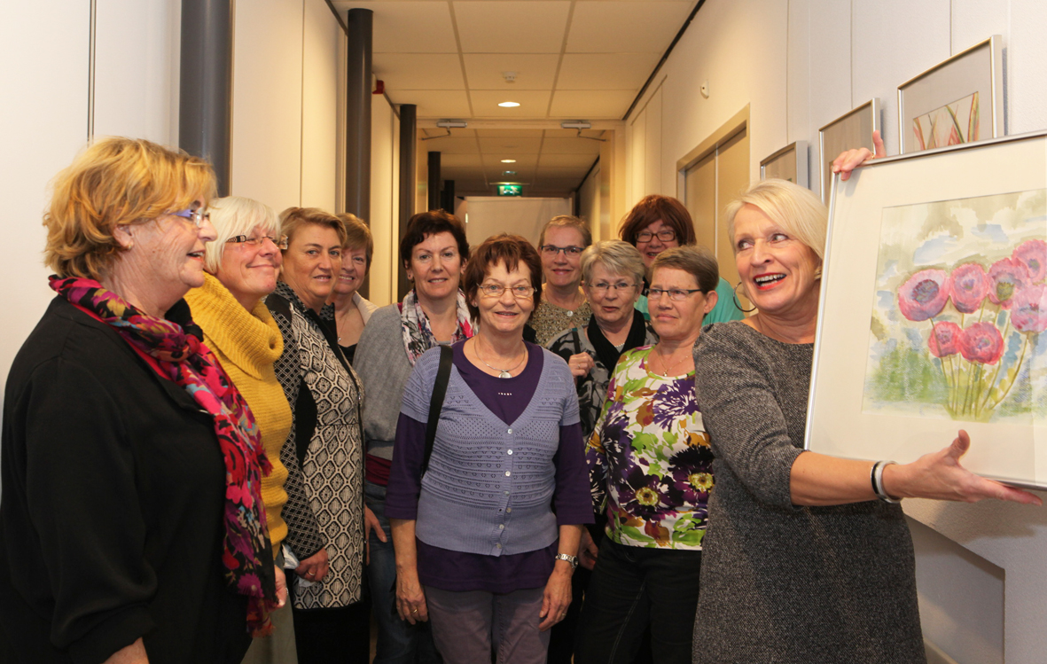
Contactpersoon: Jeanne de Hoon
Architectuur
Hebben we vorig jaar de geschiedenis van het bouwen door gelopen aan de hand van heel veel voorbeelden, plaatjes en foto’s, met veel informatie …….. met grote sprongen vanuit de geschiedenis in het heden beland ….. daar gaan we nu weer verder.
Na een korte introductie gaan we ons richten op een bezoek aan het centrum van Rotterdam, om zo te praktiseren wat we gehoord hebben over ‘herkennen’ en ‘beoordelen’.
De gebouwde objecten, en de informatie die we daarvan hebben gevonden, gaan we toetsen in de praktijk. Dat zou de basis kunnen/ moeten zijn om de beginvraag van velen bij het starten van deze cursus: kunnen we een meerwaarde krijgen voor onze bezoeken aan gebouwen tijdens reizen en vakanties, te beantwoorden. Doel is dus a. de blik verbreden, en b. handvatten daartoe aanreiken.

We delen het als volgt in:
- opfrissen: wanneer is het architectuur
- inleiding op de stad en de bebouwing van Rotterdam
- bezoek centrum Rotterdam (fietstocht vanaf Rotterdam-CS), hele dag
- nabeschouwing en ervaring uitwisselen

Data : dinsdagmiddag 24 februari, 3, 10 en 17 maart 2015
Tijd : van 13.00 – 15.00 uur
Ruimte : in de Oase
Kosten : € 17,00 (excl. excursie)
Aantal : minimaal 8, maximaal 12 deelnemers
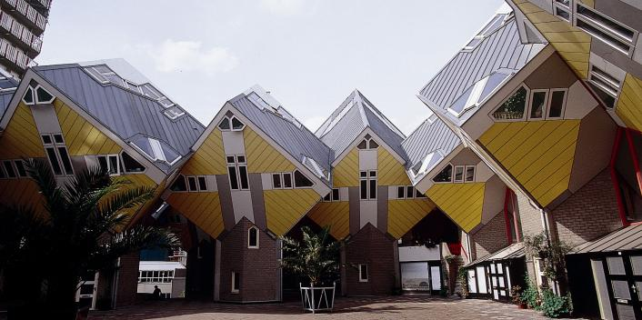
Docent : Louis Chamuleau

Beeldhouwen 1
Gezien de grote belangstelling voor het beeldhouwen gaan voor het derde jaar alweer de drie ervaren beeldhouwers weer cursussen verzorgen.
Beeldhouwen 1 is vooral voor mensen die voor de eerste keer kennis willen maken met het beeldhouwen.
In de cursus wordt speksteen gebruikt omdat dit een zachte steensoort is en prima valt te bewerken en die veel gebruikt wordt om de techniek van het beeldhouwen te leren. De cursisten krijgen de nodige begeleiding.
Koudwatervrees is niet nodig, gewoon doen!
Een handdoek, stofkapje en eventueel handschoenen meebrengen.

Data : woensdagmiddag 29 oktober, 5, 12, 19, 26 november 2014
Tijd : van 13.30 – 15.30 uur
Ruimte : lokaal 17 in De Boodschap
Kosten : € 32,50 (incl. speksteen, schuurpapier en gereedschap)
Aantal : minimaal 6, maximaal 15 deelnemers
Docenten: Ger van Enschot en Kees en Coby van Loon
Contactpersoon: Jeanne de Hoon

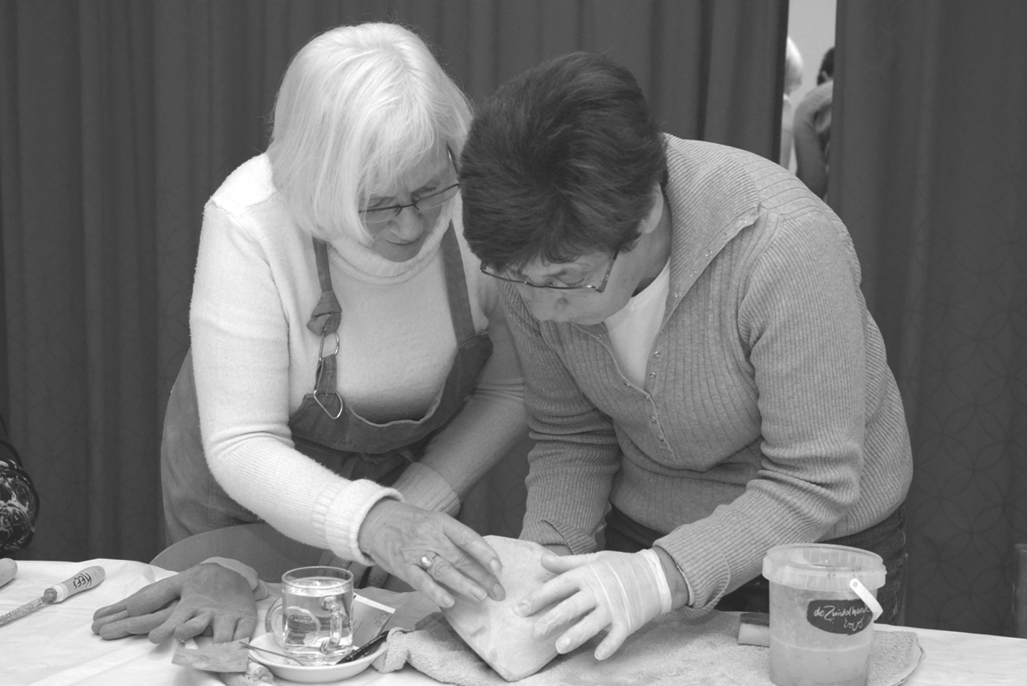
Beeldhouwen 2
Deze cursus van vijf lessen is bedoeld voor mensen die in de voorgaande jaren al enige ervaring hebben opgedaan met het beeldhouwen.
In deze cursus wordt dan ook gewerkt met hardere speksteensoorten in iets grotere vorm.
Net als in beeldhouwen 1 staan ook hier de wensen van de cursist centraal met begeleiding op eigen niveau. Er worden aanwijzigen gegeven om de vaardigheden te verbeteren en zo tot een mooi resultaat te komen.
Na deze 5 lesmiddagen bent u beslist een ervaring rijker.
Een handdoek, stofkapje en eventueel handschoenen meebrengen.

Data : woensdagmiddag 7, 14, 21, 28 januari en 4 februari 2015
Tijd : van 13.30 – 15.30 uur
Ruimte : lokaal 17 in De Boodschap
Kosten : € 37,50 (incl. steen, schuurpapier en gereedschap)
Aantal : minimaal 6, maximaal 15 deelnemers
Docenten: Ger van Enschot en Kees en Coby van Loon
Contactpersoon: Jeanne de Hoon

Boetseren
Een nieuwe loot aan de creatieve kunstboom is de cursus boetseren.
Op verzoek van enkele leden van SV-Rijen hebben we gezocht naar iemand die deze cursus kan begeleiden.
Er wordt gewerkt met klei waar een oven voor nodig is. Bewerkt met glazuur en daarna weer in de oven.

Data : maandagmiddag 3, 10, 17 en 24 november 2014
Tijd : van 13.30 – 15.30 uur
Ruimte : de Oase
Kosten : € 20,00 (incl. klei en gereedschap)
Aantal : minimaal 6, maximaal 12 deelnemers
Docent : Riky Verhoeven
Contactpersoon: Jeanne de Hoon
Engels voor beginners.
In deze cursus ga je kennis maken met de Engelse taal.
Conversatie wordt één van de onderdelen van de lessen; het is heel leuk als je je in het buitenland een beetje verstaanbaar kunt maken in bv een winkel of een restaurant.
De cursisten van vorig jaar zijn ook van harte welkom; voor de cursus van 2015 gebruiken we een ander lespakket dan dat van vorig jaar.

Data : 13, 20, 27 januari en 3 februari 2015
Tijd : van 13.30 - 15.30 uur
Ruimte : lokaal 13 in De Boodschap
Kosten : € 17,00
Aantal : minimaal 6, maximaal 18 deelnemers
Docent : Fennie Jansen-Jonker
Contactpersoon: Jeanne de Hoon

Koken (themakoken)
Ja, toch weer koken op het programma maar nu themakoken. We gaan vier keer koken in de keuken van café-restaurant ’t Boerke.
Er wordt gekookt en samen gedineerd, de drankjes zijn voor eigen kosten. En na afloop moet er natuurlijk worden afgewassen.
Wat gaan we koken?
Koken 1. Quiches 11 november 2014
Koken 2. Vegetarisch 9 december 2014
Inschrijven kan per keer
Data : dinsdag 11 november en 9 december 2014
Tijd : 17.00 uur
Ruimte : keuken café-restaurant ‘t Boerke
Kosten : € 10,00 per keer (excl. boodschappen)
Aantal : minimaal 6, maximaal 10 deelnemers
Docent : Bernie Willems
Contactpersoon: Wil Simons - de Nijs

Koken (themakoken)
Koken 3. Nasi Goreng en atjar 13 januari 2015
Koken 4. Bami en pangsit 10 februari 2015
Inschrijven kan per keer.
De docent wil aan de cursisten een MENU aanbieden.
Carla kookt voor, en de cursisten koken hun eigen potje. Dat wat de docent gekookt heeft wordt gezamenlijk gegeten. De cursisten kunnen dan proeven hoe het gerecht echt moet smaken.
Wat de deelnemers gekookt hebben nemen ze mee naar huis. Het gekookte is makkelijk in te vriezen en later op te eten.

Data : dinsdag 13 januari en 10 februari 2015
Tijd : 17.00 uur
Ruimte : keuken café-restaurant ‘t Boerke
Kosten : € 10,00 per keer (excl. boodschappen)
Aantal : minimaal 6, maximaal 10 deelnemers
Docent : Carla Busselaar
Contactpersoon: Wil Simons - de Nijs
Kunstcursus serie 5
De thema’s van serie 5 zijn:
Lijnen in de kunst, Licht en Schaduw, Art Nouveau (Jugendstil), Kunst rondom Leven en Dood, Kunst en Fantasie.
De laatste bijeenkomst is weer iets verrassends: ZOEKPLAATJES!
Zes thema’s die in vier bijeenkomsten aan bod komen.

Data : donderdagmiddag 13, 20, 27 november en 4 december 2014
Tijd : van 14.00 – 16.00 uur
Ruimte : lokaal 7 in De Boodschap
Kosten : € 17,00
Aantal : maximaal 18 deelnemers
Docent : Jacques Heeren
Contactpersoon: Ton Gillis

Kunstcursus serie 6
Serie 6 omvat zoals gebruikelijk vier bijeenkomsten van ieder twee uren.
Elke bijeenkomst staat in het teken van een thema.
Indien er tijd over is wordt er nog een kleiner onderwerp aan de orde gesteld. Hierbij staat doorgaans één bepaald markant werk van een kunstenaar centraal.
De vier hoofdthema’s van serie 6 (in willekeurige volgorde):

-Kunst en Licht. In deze bijeenkomst bekijken we hoe licht een rol kan spelen in de schilderkunst, de architectuur, in de muziek en bij glas-in-lood en mozaïeken.
-Kunst en Mythologie. De mythologische verhalen hebben veel kunstenaars geïnspireerd. Ze konden er hun fantasie op los laten, er waren immers geen beperkingen.
We bekijken enkele schilderstukken, beelden en we beluisteren enkele fragmenten muziek waarin een mythologische thema verklankt is.
-Driemaal naakt! Geschilderd en uitgehouwen …. Ontelbaar zijn de naaktschilderijen en beelden. Waar het in het dagelijks leven een taboe was, kregen de kunstenaars in vroeger tijden de vrije hand. Met wel een beperking! Het mocht alleen maar als het om een historische context ging. Dus werden de onderwerpen gezocht in de mythologieën, en … ook in de Bijbel.
-Symboliek in de kunst. Onvoorstelbaar hoeveel verborgen symbolieken veel kunstwerken bevatten. De mens in de eenentwintigste eeuw is er niet zo aan gewend. Daarom is het interessant een zoektocht te beginnen.
In enkele voorbeelden van de schilderkunst, de beeldhouwkunst, de dichtkunst en de muziek gaan we op zoek naar verborgen symbolen.

Data : donderdagmiddag 15, 22, 29 januari en 5 februari 2015
Tijd : van 14.00 – 16.00 uur
Ruimte : lokaal 7 in De Boodschap
Kosten : € 17,00
Aantal : maximaal 18 deelnemers
Docent : Jacques Heeren
Contactpersoon: Ton Gillis
Seniorfit
In samenwerking met de SVR biedt Fysiotherapie Jongh & van Osta een gevarieerd en sportief programma aan. Bij Seniorfit wordt onder leiding van de revalidatie/bewegingstherapeut met een gezellig programma 60 minuten per les gewerkt aan de algehele fitheid (kracht, uithoudings- vermogen, lenigheid, en coördinatie).
Eén van de aspecten die aan bod komt is valpreventie. De lessen zullen afwisselend van aard zijn met onder andere fitness, spel- en outdoor activiteiten (bij geschikte weersomstandigheden). Het sociale aspect in combinatie met verantwoord bewegen onder deskundige begeleiding staat voorop. De lessen zijn voor eenieder geschikt.
Na de lessenreeks is het mogelijk de cursus te verlengen.

Data : Vrijdagochtend 3-10-17-24-31 oktober en 7 november
Tijd : 10.00 – 11.00 uur, cursusduur: 1 keer per week / 6 lessen
Duur : 60 minuten per les
Locatie: Fysiotherapie Jongh en van Osta,
Marga Klompélaan 7, te Rijen
Kosten : € 50,00
Docent : Noortje Brokamp
Contactpersoon: Jeanne de Hoon

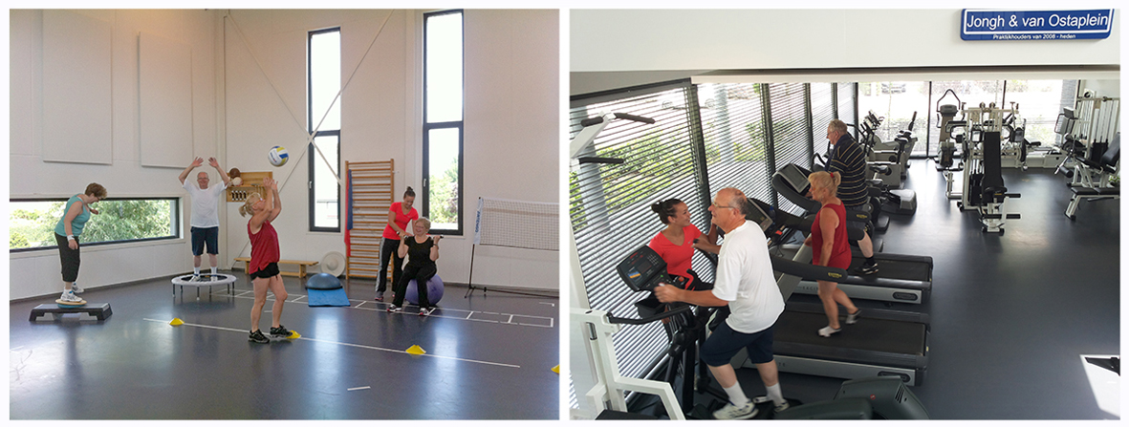
Schrijven-Rijen
Oftewel ‘schrijverijen’. Wie schrijft, die blijft. Zo is het gezegde. En dat blijkt ook zo. Niet dat we het eeuwige leven hebben, maar onze ‘schrijfsels’ overleven ons vaak wel. Dat zijn dan geen gelikte biografieën, maar vaker oude schriften, memoblaadjes, kattebelletjes, dagboeken, brieven wellicht. Leuk om nog eens na te lezen. Net zoals het toen leuk, of nodig was om ze te schrijven. Echt schrijven, dus. Juist nu boodschappen en berichten steeds vaker worden verstuurd via digitale kanalen.
In de cursus ‘Schrijven-Rijen’ gaan we met pen en papier op zoek naar mooie woorden en zinnen. Geen grammatica, geen correcties, geen taalles dus. Maar op een ‘speelse en steelse’ manier het leven van alledag vangen in woorden. De praktijk van dit soort schrijfgroepen leert dat deelnemers vaak versteld staan van eigen ‘schrijfsels’. Mooi meegenomen is dat er anderen zijn die luisteren en op hun beurt weer worden geïnspireerd.

Als vanzelf ontstaat dan nog meer plezier in taal en verhaal. U kunt meer dan u denkt. De spelregels zijn simpel. Aan de hand van uitnodigende opdrachten en uitdagende dingen en onder deskundige begeleiding schrijven we korte stukjes. Om ze dan aan elkaar voor te lezen. Als u zorgt voor een pen, dan krijgt u van ons papier. Schrijven in Rijen, Schrijven-Rijen dus. Bij SVR, in de Oase op woensdagmorgen 29 oktober, 5, 12 en 19 november.

Data : woensdagmorgen 29 oktober, 5, 12 en 19 november
Tijd : van 09.30 – 11.30 uur
Ruimte : in de Oase
Kosten : € 17,00
Aantal : minimaal 8 deelnemers
Docent : Jeanne van Leijsen
Contactpersoon: Jeanne de Hoon

Computercursussen
Ook dit seizoen worden er weer tal van computercursussen aangeboden.
Zoals: introductiecursus werken met een tablet, basiscursus computergebruik, diverse vervolgcursussen, workshops foto’s bewerken en presenteren, workshops creatief met de computer.
De cursussen worden in de Oase gegeven op individuele basis.

Introductiecursus werken met tablet of ipad:
Aantal lessen: 3 lessen van 1 uur
Kosten: € 30,00, extra lessen à € 10,00
Docenten: dinsdagmiddag Gijs Smit; donderdagmorgen Frans Dehing

Basiscursus computergebruik:
Omvang: 6 uur (6 workshops van een uur)
Kosten: € 60,00 inclusief lesmateriaal
Docenten: dinsdagmiddag Gijs Smit; donderdagmorgen Frans Dehing

Vervolgcursussen computergebruik
Omvang: 6 uur (6 workshops van een uur)
Kosten: € 60,00 inclusief lesmateriaal
Docenten: dinsdagmiddag Gijs Smit; donderdagmorgen Frans Dehing

Workshops foto’s bewerken en presenteren
Omvang: 6 uur (4 workshops van anderhalf uur)
Kosten: € 60,00 inclusief lesmateriaal
Docent: maandagmorgen Joost Scheifes

Workshops creatief met de computer
Omvang: 6 workshops van een uur
Kosten: € 60,00 inclusief lesmateriaal
Docenten: dinsdagmiddag Gijs Smit; donderdagmorgen Frans Dehing

Eventueel andere cursussen in overleg (bv videobewerking)

Wilt u een van deze cursussen volgen dan kunt u een inschrijfformulier ophalen in de Oase of downloaden via de website.
Voor informatie Gijs Smit, computercursus@sv-rijen.nl of tel. 22 57 97
OVERZICHT CURSUSSEN

nr. | cursus |  | kosten
1 | Aquarelleren | 5 lessen | € 30,00
2 | Architectuur |  | € 17,00
3 | Beeldhouwen 1 | 5 lessen | € 32,50
4 | Beeldhouwen 2 | 5 lessen | € 37,50
5 | Boetseren |  | € 20,00
6 | Engels voor beginners |  | € 17,00
7 | Koken, quiches | 1 les | € 10,00
8 | Koken, vegetarisch | 1 les | € 10,00
9 | Koken, nasi Goreng | 1 les | € 10,00
10 | Koken, bami | 1 les | € 10,00
11 | Kunstcursus serie 5 |  | € 17,00
12 | Kunstcursus serie 6 |  | € 17,00
13 | Seniorfit | 6 lessen | € 50,00
14 | Schrijven-Rijen |  | € 17,00

INSCHRIJFFORMULIER

Het inschrijfformulier inleveren in de Oase of opsturen naar: SVR, SeniorenVereniging Rijen, Nassaulaan 62-64, 5121 BC Rijen

Per persoon één formulier invullen en aangeven aan welke cursus(sen) u wilt deelnemen. (Zie achterzijde formulier)

Naam:____________________________________Voornaam:__________

Adres:____________________________________

Postcode:___________________Woonplaats:_______________

Tel. nr:___________

e-mailadres:____________________________________

Eenmalige machtiging:
Ik verklaar hierbij aan SeniorenVereniging Rijen, incassant ID nr.
38ZZZ180761120000, eenmalig toestemming te verlenen tot automatische incassering van het verschuldigde cursusgeld, vanaf 2 weken vóór aanvang van de betreffende cursus(sen).

Deze opdracht geschiedt in het kader van de cursussen seizoen 2014/2015 waarvoor ik mij heb ingeschreven.

Gironummer / banknummer:___________________________

Naam rekeninghouder:______________________________

Rijen, datum:__________________

Handtekening: __________________________________
Ik meld me aan voor de volgende cursus(sen)

nr. | naam van de cursus | kosten

Voorwaarden
Om deel te nemen aan de cursussen die worden aangeboden zijn er ook een aantal spelregels. Om die voor iedereen duidelijk te maken zetten we ze hier op een rijtje.

Aanmelding
Dit kan alleen via inschrijving met het formulier en automatische incasso van de desbetreffende cursus(sen). Aangeven welke cursussen u gaat volgen.
Het inschrijfformulier met de ondertekende machtiging voor automatische incasso inleveren bij een van de vrijwilligers in de Oase.

Betaling
In principe wordt het cursusgeld niet terugbetaald als u bent aangemeld. Alleen bij overmacht situaties, bijvoorbeeld als iemand in het ziekenhuis wordt opgenomen.
Bij een griep bijvoorbeeld, moet u misschien een keer afmelden maar dan kunnen de andere cursusdagen gewoon gevolgd worden.

Te weinig deelnemers
De afspraken met de docenten worden gemaakt op basis van een minimaal en maximaal aantal deelnemers.
Zijn er te weinig deelnemers ingeschreven dan kan de cursus niet door-gaan en wordt het cursusgeld dus ook niet ingehouden. Zijn er teveel aanmeldingen dan wordt er een wachtlijst gemaakt.

Aansprakelijkheid
Het bestuur van SeniorenVereniging Rijen gaat er van uit dat iedereen die deelneemt aan een cursus verzekerd is.
Deelneming is dus op eigen risico en verantwoording.

